**B54**

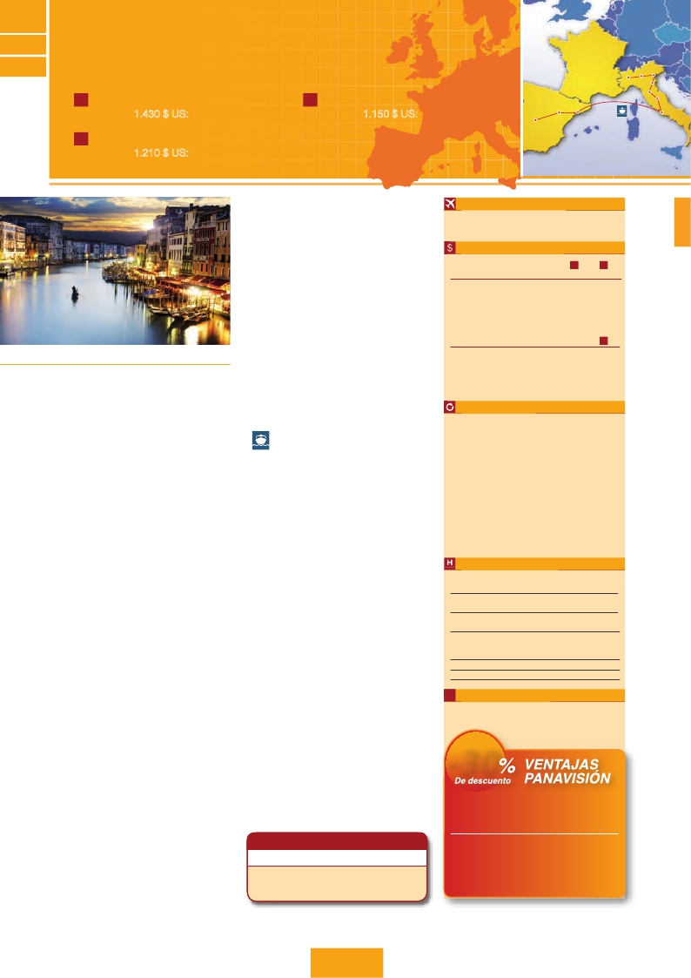

**B55**

**B56**

**ITALIA SOÑADA, CRUCERO POR**

**EL MEDITERRÁNEO Y ESPAÑA**

Milán, Verona, Venecia, Padua, Florencia, Asís, Roma, Barcelona y Madrid

Milán Verona

Venecia

Padua

12**días de Milán a Madrid** 10**días de Milán a Barcelona**

J desde 1.430 $ US: 2 comidas y 11 visitas J desde 1.150 $ US: 2 comidas y 9 visitas

Zaragoza

Barcelona

Florencia

Asís

Roma

10**días de Milán a Madrid** (sin servicios en Madrid, pero dejando el tour en Madrid)

J desde 1.210 $ US: 2 comidas y 10 visitas

el interior de la Basílica de San Pedro. Comenzamos visitando

los Museos Vaticanos, los que han sido los antiguos palacios

papales, el gran patio de la Piña, la sala de la Cruz, la Galería

de los Candelabros, la de los tapices, la de los mapas, la sala

Sobiesky y de la Inmaculada, al final entraremos en la Capi-

lla Sixtina, gran obra maestra de Miguel Ángel, con todos sus

frescos restaurados. Después pasaremos a la Basílica de San

Pedro. Terminaremos en la magnífica Plaza de San Pedro, la

Columnata de la misma, una de las más grandes del mundo,

es de Bernini. Asimismo tendrá oportunidad de visitar por su

cuenta las Basílicas Mayores. Tiempo libre. Alojamiento.

DÍA 7 (Domingo) ROMA

(Excursión opcional a Nápoles y Capri)

Madrid

Fechas de inicio en Milán

**Todos los Lunes**

de Marzo 2017 a Marzo 2018

Precios por persona en $ USA

**12** días  **10** días

• Circuito de Milán a Madrid             con Madrid sin Madrid

15 Noviembre 17 - 13 Marzo 18 ......  1.330   1.110

20 Marzo - 30 Junio 17....................  1.490   1.280

01 Julio - 31 Agosto 17....................  1.410   1.200

01 Septiembre - 14 Noviembre 17...  1.490   1.280

Suplemento hab. individual.............    605    495

Góndolas (Venecia)

DÍA 1 (Lunes)**MILÁN**

Llegada a Milán. Asistencia en el aeropuerto y traslado al hotel.

Tiempo libre. Alojamiento.

**Desayuno buffet.** Preciosa excursión opcional de todo el día

a Nápoles y Capri. Salida por la mañana en autocar hacia Ná-

poles. Una visita panorámica de la Bahía es un espectáculo

inolvidable. Existe la posibilidad de visitar también Pompeya

(opcional). En Nápoles tomaremos el barco que nos llevará a la

isla de Capri. Paseo por Capri y visita a los magníficos jardines

de Augusto. A continuación iremos al restaurante donde será

servido el almuerzo. Por la tarde tiempo libre para recorrer las

• Circuito de Milán a Barcelona                   **10** días

15 Noviembre 17 - 13 Marzo 18 .....................   1.050

20 Marzo - 30 Junio 17...................................   1.220

01 Julio - 31 Agosto 17...................................   1.140

01 Septiembre - 14 Noviembre 17..................   1.220

Suplemento hab. individual............................    495

Incluido en el tour

DÍA 2 (Martes)**MILÁN-VERONA-VENECIA**

elegantes calles. Al final de la tarde regresaremos a Roma.

**Crucero por el Mediterráneo**

DÍA 8 (Lunes)**ROMA-BARCELONA**

**Desayuno buffet.** DÍA libre en Roma. A las 15.00 horas

lona. Noche a bordo. Acomodación en camarotes dobles.

horas que llegaremos a Barcelona. Tiempo libre en el

barco para disfrutar de sus maravillosas instalaciones.

Hoteles previstos o similares

**Desayuno buffet.** Mañana libre donde podrá visitar la Galería

Víctor Manuel; “El Duomo” (la Catedral gótica más grande de

Italia), el Castillo Sfforza, etc… Salida hacia Verona, la ciu-

dad de Romeo y Julieta. Tiempo libre para visitar la casa de

Julieta. Continuación del viaje hasta Venecia.**Cena** y aloja-

miento.

DÍA 3 (Miércoles)**VENECIA**

Estancia en régimen de media pensión. Por la mañana, traslado

hacia la Plaza de San Marcos. Efectuaremos un recorrido en

barco por la laguna y las bellas islas venecianas disfrutando de

bellísimas vistas de Venecia ciudad única en el mundo y de las

islas de Murano y Lido. Empezaremos nuestra visita panorámica

(incl.) por la impresionante Plaza de San Marcos que un mara-

villoso conjunto arquitectónico con la Basílica de San Marcos, la

Torre del Reloj, el puente de los Suspiros, Campanille y Palacio

Ducal. Visita a una fábrica de cristal de Murano. Tiempo libre.

Si lo desea participe en un paseo en góndola por los típicos

canales venecianos. Regreso en barco privado y bus al hotel.

Alojamiento.

n **Traslado** aeropuerto-hotel el día de llegada.

n**Guía correo y asistencia** en todo el recorrido.

n**Autopullman** para el recorrido.

n**Estancia** en hoteles indicados o similares,

en habitaciones dobles con baño o ducha.

n**Comidas:** desayuno diario + 2 comidas principales

n**Visitas con guía local:** Panorámicas de: S. Marco

traslado a Civitavecchia, para embarcar en el barco Gri- en Venecia; Florencia, Roma, Barcelona, Madrid.

maldi Lines y navegar por el Mediterráneo hasta Barce- n**Visitas explicadas** por nuestro guía correo:

Verona, Padua, Asís, Paseo por el Trastévere y

Plaza Mayor de Madrid.

n**Incluido en el viaje:** Cruce de la Laguna de

DÍA 9 (Martes)**BARCELONA: Día de Crucero** Venecia, en barco privado para regresar al hotel.

**Desayuno incluido.** Día de navegación hasta las 18.30 n**Visitas a Basílicas:** S. Antonio en Padua

y S. Francisco de Asís.

n**Seguro.**

Desembarque y visita de la ciudad. Alojamiento.

• Los pasajeros que terminan viaje en Barcelona, si lo desean,

pueden añadir noches extras en esta ciudad:              Milán   Milano Niguarda****    www.hotelmilanoniguarda.it

Ora Milán****             www.oracitymilano.com

•Enhabitacióndoble80$porpersonaynoche Venecia  Villa Fiorita****         www.sogedinhotels.it

•Enhabitaciónindividual120$porpersonaynoche Base****                   www.basehotel.it

Florencia The Gate****            www.thegatehotel.it

DÍA 10 (Miércoles)**BARCELONA-MADRID** Delta****              www.deltaflorence.com

DÍA 4 (Jueves)**VENECIA-PADUA-FLORENCIA**

* Precios netos y finales por pasajero

* Precios netos y finales por pasajero

**Desayuno buffet.** Salida hacia Padua, ciudad universitaria,

donde destaca su magnífica Plaza Prato della Valle, la Basílica

de San Antonio construida para albergar el sepulcro del Santo.

Continuación del viaje hacia Florencia. Visita panorámica de la

ciudad. En la Catedral de Santa Mª de las Flores, contemplare-

mos su magnífica cúpula del arquitecto Brunelleschi. Resto del

día libre. Los que lo deseen tendrán oportunidad de podrá visitar

la Academia, donde podrá disfrutar contemplando el famoso

“David” de Miguel Ángel y otras obras maestras. Alojamiento.

DÍA 5 (Viernes)**FLORENCIA-ASIS-ROMA**

**Desayuno buffet.** Salida hacia Asís. Visitaremos la Basílica

de San Francisco. Continuación del viaje hasta Roma. Pre-

sentamos la capital del Tiber con una visita panorámica en

autobús al corazón de la Roma antigua, conociendo la Isla

Tiberina y el Trastevere, las colinas del Aventino y la colina

del Palatino. Asimismo podremos admirar también el Coliseo,

el Circo Máximo, o el Arco de Triunfo de Constantino, del año

315 d.C y la Plaza de Venecia y el Campidoglio, la más fa-

mosa de las siete colinas de la ciudad de Roma. También

disfrutaremos de las vistas del Foro Romano. Por la tarde rea-

lizaremos la visita opcional de Roma barroca. Paseo incluido

por el Trastévere. Alojamiento.

DÍA 6 (Sábado) ROMA

**Desayuno buffet.** Hoy tenemos la posibilidad de hacer una

visita interesantísima a los Museos Vaticanos, Capilla Sixtina y

**Desayuno buffet.** Por la mañana salida hacia Zaragoza donde

pararemos para admirar la Basilica de Nuestra Señora del Pilar,

uno de los santuarios marianos más importantes del mundo

católico. Llegada a Madrid. Paseo incluido por la Plaza Mayor.

Alojamiento.

• Llegada a Madrid y fin del viaje para los pasajeros de 10

días. Los pasajeros de 12 paseo incluido por Plaza Mayor

y alojamiento.

DÍA 11 (Jueves)**MADRID**

Estancia en régimen de alojamiento y desayuno buffet. Realiza-

remos la visita panorámica de la ciudad. Resto del día libre para

realizar compras o visitar alguno de sus afamados museos como

el Prado o el Thyssen. Alojamiento.

DÍA 12 (Viernes)**MADRID**

**Desayuno buffet.** Fin del viaje y de nuestros servicios.

(1) Para los pasajeros que finalicen o tomen noche extra en Barcelona, no

tienen incluido el traslado de salida.

***PAQUETE AHORRO***

*Por****130****$ todo esto incluido(*):*

• 5 cenas extras (día 1, 4, 5, 6 y 7). Total 7

• Paseo en góndola

• Roma barroca

( )

23 PANAVISIÓN

Roma    Marco Aurelio****    www.hotelmarcaurelio.com

Aran Mantegna****           www.barcelo.com

Fleming****    www.grandhotelflemingrome.com

Barcelona Novotel Cornellá****     www.accorhotels.com

Madrid   Rafael Atocha****      www.rafaelhoteles.com

**i** Información adicional

Cuando para el trayecto Madrid-París el número de pax

sea inferior a 10 el trayecto se efectuará en avión.

***-30***

Reservando las excursiones 60 días antes

de la salida,**tendrán un 30% de descuento sobre el**

**PVP de las mismas**

**PVP**    **PVP(*)**

**en destino -30% Dto.**

• Góndolas                    54 $     38 $

• Academia de Florencia            63 $     45 $

• Roma barroca                 52 $     37 $

• M. Vaticanos y Capilla Sixtina       73 $     52 $

• Nápoles y Capri               130 $     91 $

• Nápoles, Capri y Pompeya        198 $    139 $

• Toledo medio día               68 $     48 $

( )